APELLIDOS Y NOMBRES: YAILETH JOHANNA MORALES DAZA
INFORME NUMERO: |  | Primero: |  | Segundo: |  | Final: |  | FECHA: |  | 17/07/2023
TIPO DE ACTIVIDAD: |  | Tutorías: |  | Investigación: |  | Extensión: |  | Material de Apoyo: |  |  | Trabajo de Grado:
 |  | Cooperación Interinstitucional: |  |  |  | Crecimiento Profesional: |  |  |  |  | Encargo Administrativo:
NOMBRE DE LA ACTIVIDAD: |  | Actividades de Investigación y Extensión
DESCRIPCION DEL INFORME: (Escriba solo las actividades desarrolladas durante el tiempo correspondientes a este informe, registrando la respectiva fecha de realización y el tipo de evidencia)
No. | Descripción de las acciones realizadas: |  |  |  |  |  |  | Evidencia (Anexar): | Fecha:
1 | - Comité de curricular(Redacción de respuesta a pares académicos en informe de acreditación)  https://drive.google.com/drive/folders/1w1hx8B_eREEfzxCk0SnoPrfwaYKtsKdh |  |  |  |  |  |  | Drive | 22/06/2023  29/06/2023  06/07/2023
2 | - Bienestar y permanencia: Plantilla de sistematización de actividades de permanencia y bienestar.  https://drive.google.com/drive/u/0/folders/1eVEF5FUhK-3qVqe54IGHCMGM5H0dH0MH |  |  |  |  |  |  | Drive | 27/06/2023  28/06/2023  04/07/2023  05/07/2023  11/07/2023  12/07/2023
3 | - Elaboración de ficha para registro de proyectos de proyección Social https://drive.google.com/drive/u/0/folders/1mhg8p6toqhAZCygpPn2YCIpGmeS3hUJs |  |  |  |  |  |  | Drive | 26/06/2023  10/07/2023  11/07/2023
4 | - Reunión con el departamento de electrónica |  |  |  |  |  |  |  | 26/06/2023  10/07/2023  17/07/2023
 | - Capacitación |  |  |  |  |  |  |  | 30/06/2023  07/07/2023  14/07/2023
Observaciones:

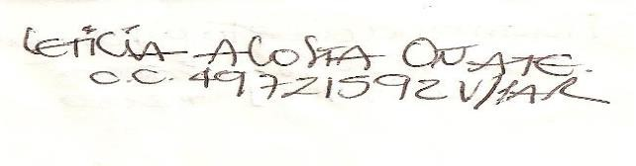
FIRMA DEL DOCENTE VoBo. DIRECTOR DEPARTAMENTO

